- Mit ért azon, hogy az f ∈Rn →R függvénynek valamely helyen lokális maximuma van?
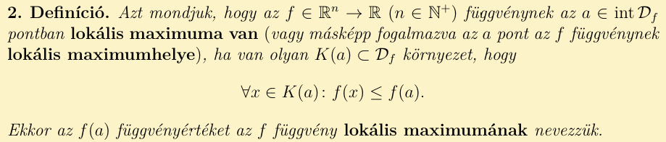

- Mit ért azon, hogy az f ∈Rn →R függvénynek valamely helyen abszolút maximuma van?
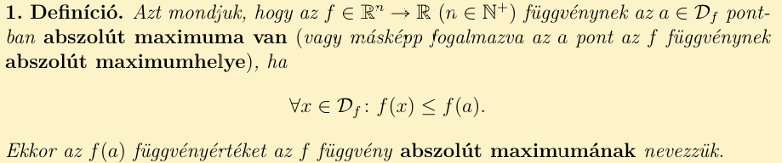

- Hogyan szól a lokális szélsőértékre vonatkozó elsőrendű szükséges feltétel többváltozós függvények esetén?
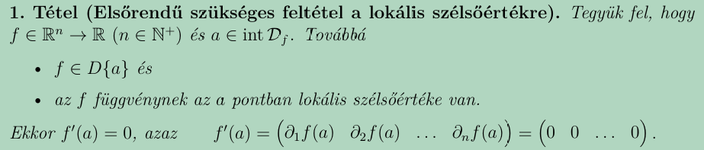

- Mondjon példát olyan f ∈R2 →R függvényre, amelynek egy stacionárius pontján nincs lokális szélsőértéke!

- Mikor mondjuk, hogy egy kvadratikus alak pozitív definit?
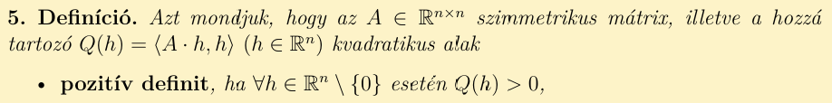

- Mikor mondjuk, hogy egy kvadratikus alak pozitív szemidefinit?
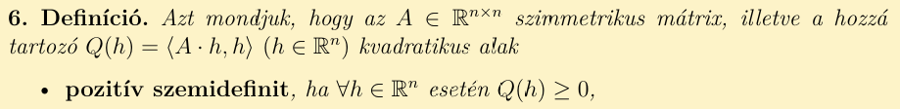

- Mikor mondjuk, hogy egy kvadratikus alak negatív definit?

- Mikor mondjuk, hogy egy kvadratikus alak negatív szemidenit?

- Mikor mondjuk, hogy egy kvadratikus alak indenit?

- Hogyan szól a lokális szélsőértékre vonatkozó másodrendű elégséges feltétel többváltozós függvények esetén?
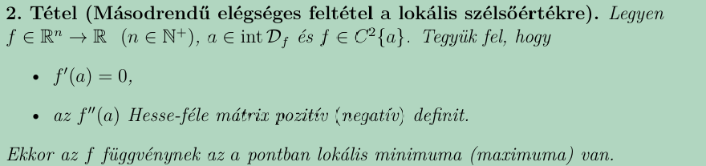

- Mit mondhatunk egy függvény lokális szélsőértékéről egy adott pontban, ha ott a Hesse- féle mátrix indenit, és ez milyen feltételek mellett mondható ki?

